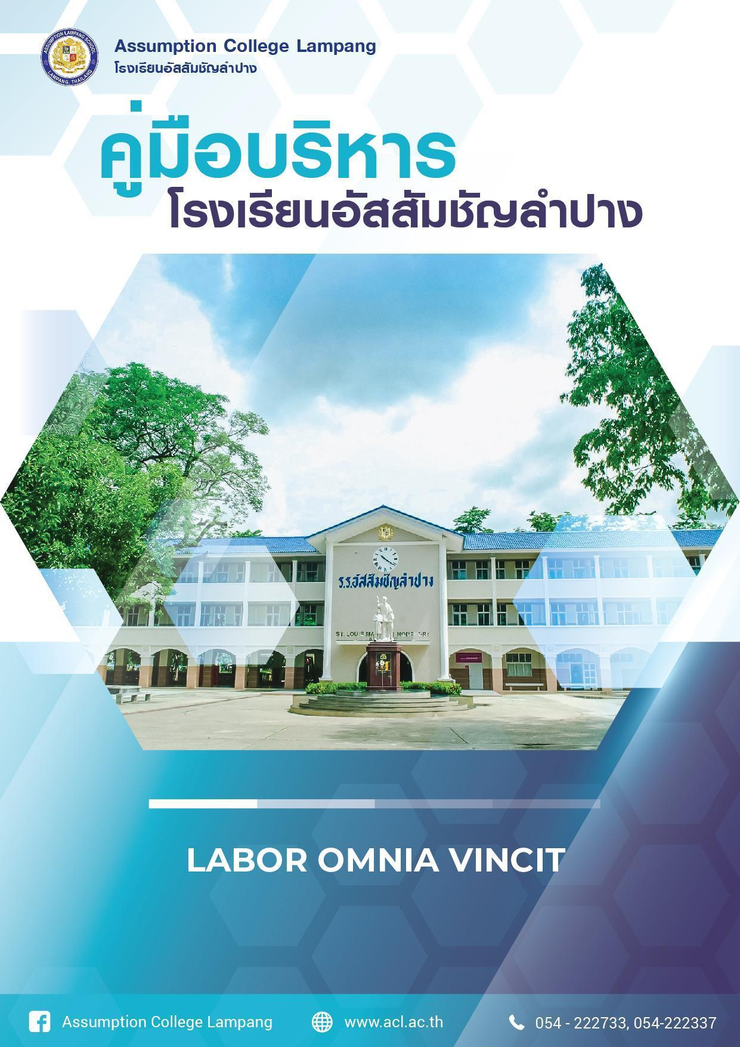
สารบัญ

ส่วนที่ 1 ข้อมูลโรงเรียน
1.1 ประวัติความเป็นมา
1.2 ปรัชญา ด้านการศึกษาตามแนวทางนักบุญมงฟอร์ต
1.3 วิสัยทัศน์ ด้านการศึกษาตามแนวทางนักบุญมงฟอร์ต
1.4 พันธกิจ ด้านการศึกษาตามแนวทางนักบุญมงฟอร์ต
1.5 เป้าหมาย ด้านการศึกษาตามแนวทางนักบุญมงฟอร์ต
1.5.1 ภาพความสำเร็จระดับบุคคล
1.5.2 ภาพความสำเร็จระดับโรงเรียน
1.5.3 นโยบ่าย 10 มุ่ง
1.5.4 ที่มาของนโยบาย
1.5.5 Organizational Commitment and the Key of Success
1.6 โครงสร้างบริหารโรงเรียน
1.6.1 การออกแบบโครงสร้างบริหารโรงเรียน
1.6.2 การจัดสรรและพัฒนาคุณภาพของอัตรากำลัง
1.6.3 การจัดกลุ่มบทบาทหน้าที่ของบุคลากรในโรงเรียน เพื่อให้น้ำหนักการประเมินตามความเหมาะสม
1.7 เทคโนโลยีสนับสนุนการบริหารและจัดการศึกษาของโรงเรียน
1.7.1 ระบบและเครื่องมือบริหารจัดการที่ใช้ในการบรรลุเป้าหมายของแต่ละ
หน่วยงาน
1.8 ประวัติผลงาน
ส่วนที่ 2 การบริหารงานวิชาการ และงานกิจการนักเรียน

ภาพความสำเร็จระดับบุคคล
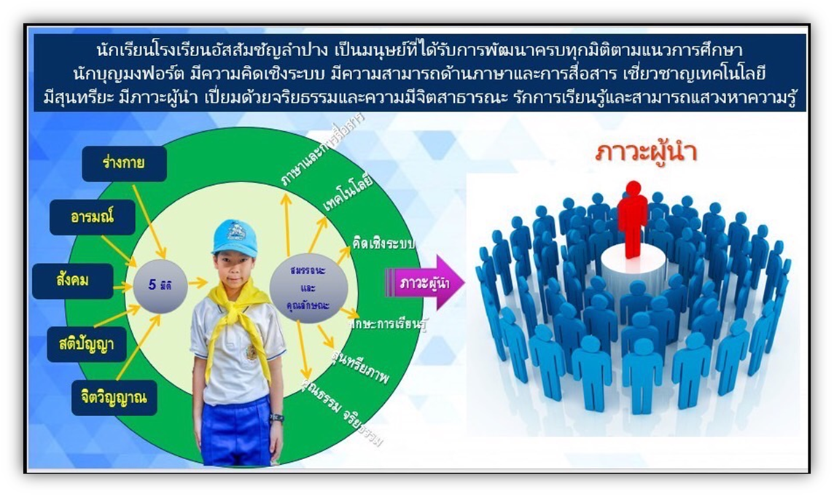

ภาพความสำเร็จระดับโรงเรียน
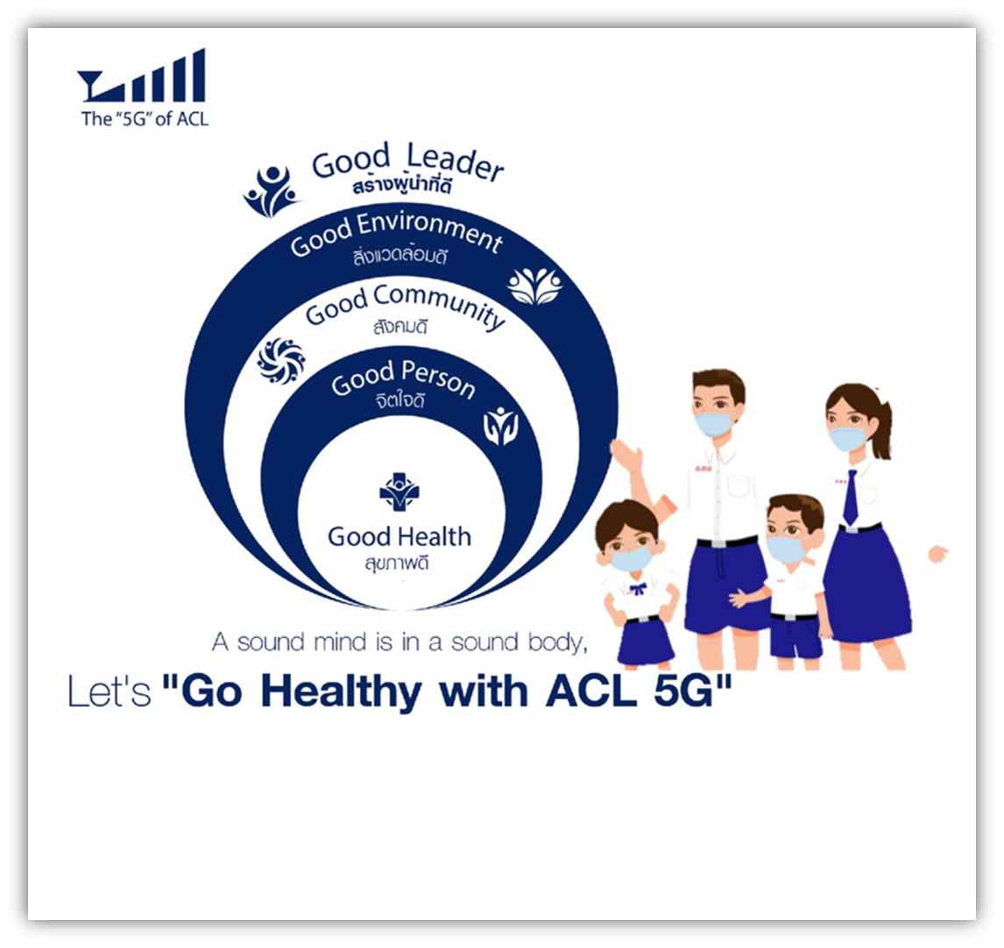

นโยบาย 10 มุ่ง
1. มุ่งเน้นและให้ความสำคัญสูงสุดด้านการพัฒนาหลักสูตรและคุณภาพการ จัดการเรียนรู้ให้มีมาตรฐานระดับสากลตามยุทธศาสตร์มูลนิธิคณะเซนต์คาเบรียลแห่งประเทศไทย
2. มุ่งพัฒนาคุณภาพมาตรฐานการจัดการเรียนการสอนให้เกิดผลรายบุคคลและมีระบบการกำกับติดตามที่ชัดเจน
3. มุ่งเน้นการจัดกิจกรรมที่พัฒนาทักษะรากฐานอันสามารถต่อยอดสู่นวัตกรรม เพื่อยกระดับคุณภาพของสังคม
และบูรณาการเข้ากับสาระการเรียนรู้ตามหลักสูตรได้อย่างมีประสิทธิภาพ
4. มุ่งพัฒนาศักยภาพผู้เรียนที่มีความสามารถพิเศษในแต่ละด้านให้มีพัฒนาการถึงขีดสุด
5. มุ่งเน้นการพัฒนาครู และบุคลากรทางการศึกษาให้มีทักษะในการคิด วิเคราะห์ ทักษะการสื่อสารในระดับสูง
และข้อกำหนดอื่น ๆ ตามมาตรฐานวิชาชีพ เพื่อยกระดับคุณภาพาขององค์กรแห่งการเรียนรู้
6. มุ่งพัฒนาทักษะการใช้เทคโนโลยีในการจัดการเรียนรู้ และการบริหารจัดการเพื่อเพิ่มประสิทธิภาพมีประสิทธิผล
อย่างชัดเจน คุ้มค่าและต่อเนื่อง
7. มุ่งส่งเสริมให้มีความพร้อมด้านกายภาพ อุปกรณ์ และการให้บริการที่มีคุณภาพและประสิทธิภาพที่สนองต่อเป้าหมายการจัดการศึกษาของโรงเรียน ยุทธศาสตร์มูลนิธิคณะเซนต์คาเบรียลแห่งประเทศไทย
8. มุ่งสร้างระบบการวิจัยที่มีประสิทธิภาพ เพื่อสนับสนุนระบบการตัดสินใจ พัฒนา แก้ปัญหาตามลำดับความสำคัญ ความเร่งด่วนของกิจกรรม และการดำเนินงานของโรงเรียนอย่างมีประสิทธิภาพโดยให้ความสำคัญสูงสุดต่อพัฒนาการของผู้เรียน และการพัฒนาคุณภาพครู
9. มุ่งสร้างวัฒนธรรมองค์กรให้มีหลักการแนวคิด และแนวปฏิบัติที่ถูกต้องตามแก่นแท้ของจิตตารมณ์นักบุญหลุยส์
ผู้ก่อตั้ง
10. มุ่งส่งเสริมสุขภาพของบุคลากร ครู นักเรียน ให้มีความแข็งแรงสมบูรณ์ในการดำเนินชีวิตและปฏิบัติหน้าที่อย่างมีความสุขในทุกมิติ
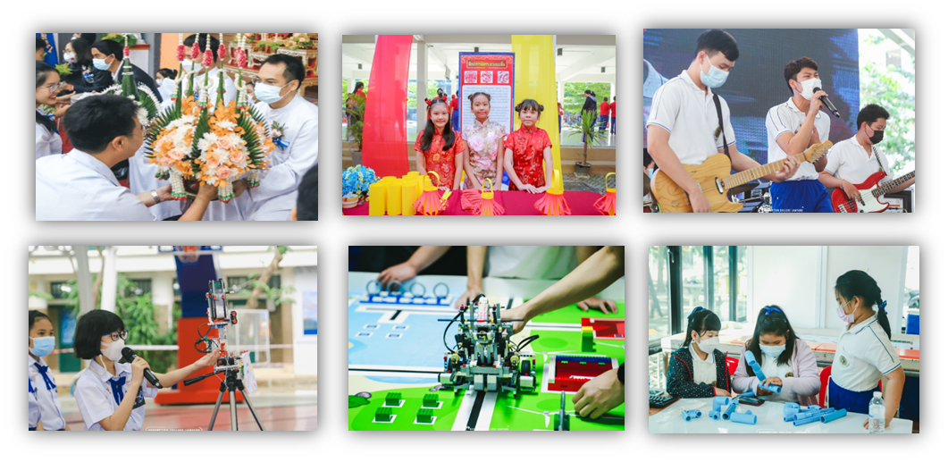
ที่มาของนโยบาย
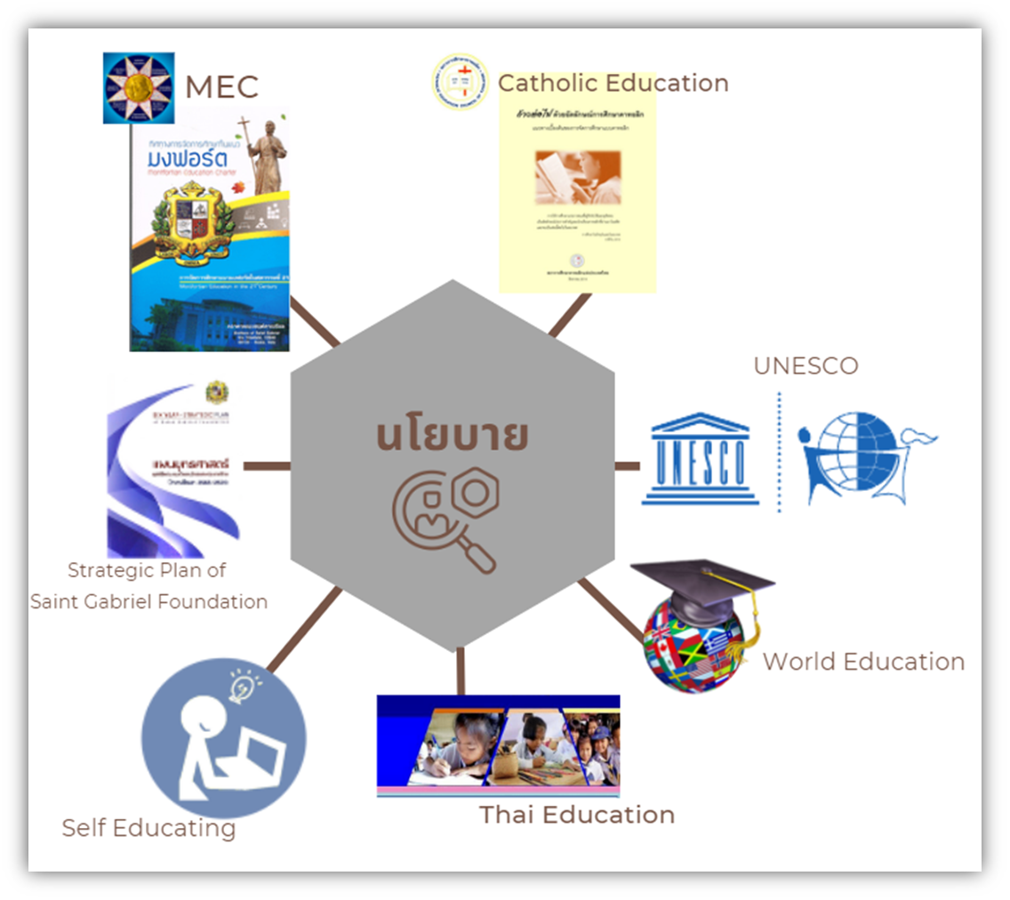

Organizational Commitment and the Key of Success
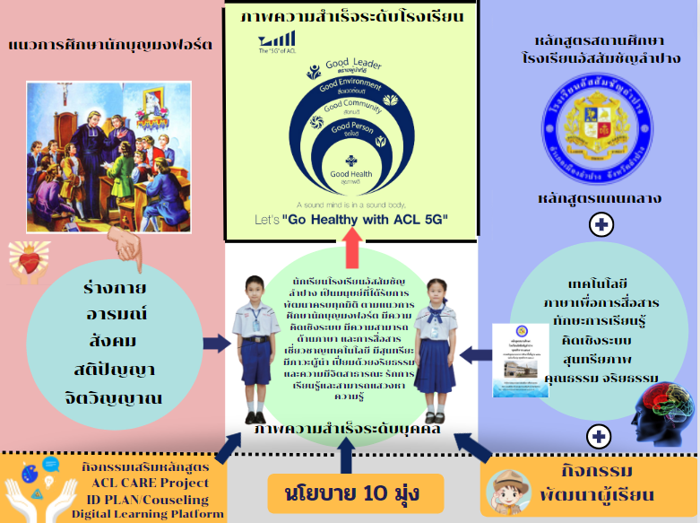

การออกแบบโครงสร้างการบริหาร
การออกแบบโครงสร้างการบริหารออกเป็น 2 กลุ่มงาน ได้แก่ กลุ่มงานวิชาการและกิจกรรม/กลุ่มบริหาร
และบริการ
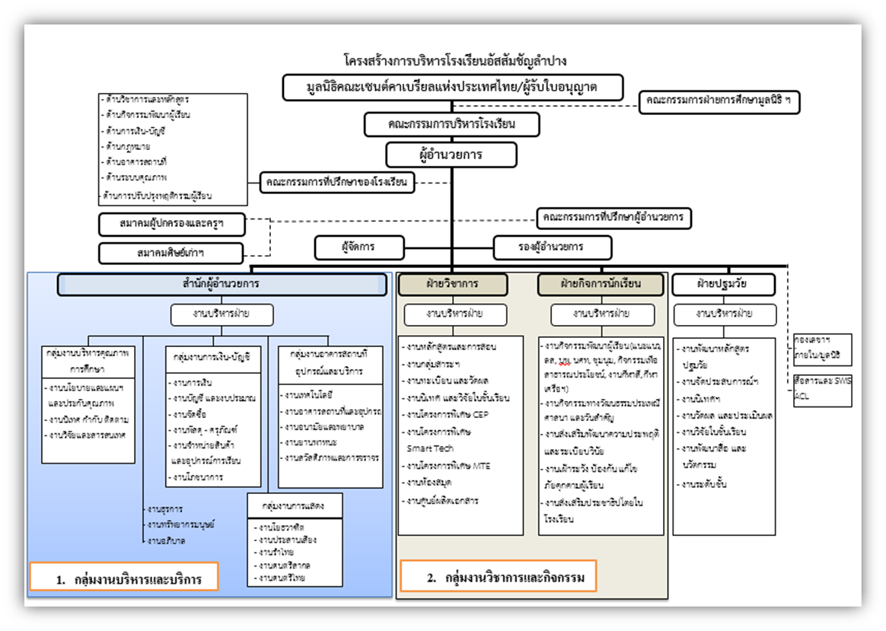

การจัดสรรและพัฒนาคุณภาพของอัตรากำลัง
การเชื่อมโยงแผนยุทธศาสตร์มูลนิธิ สู่แผนพัฒนาโรงเรียน โครงสร้างการบริหารและหน้าที่หลักของฝ่าย
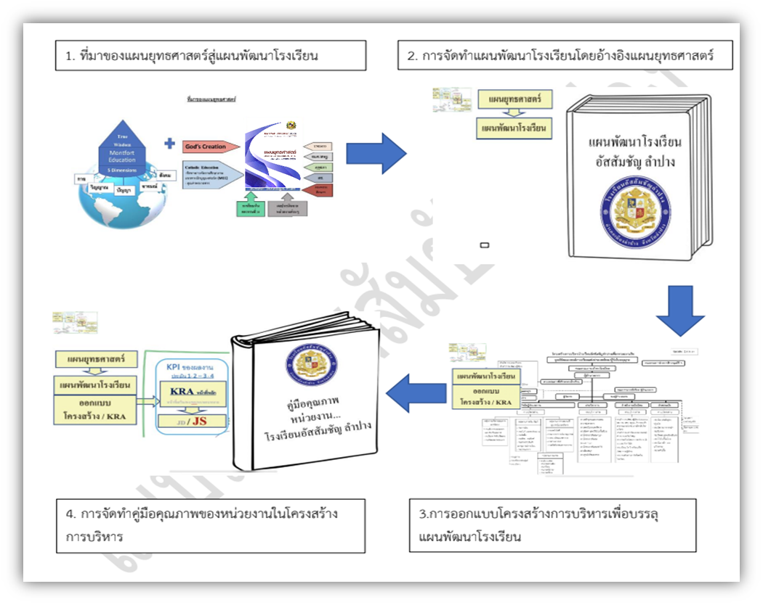
ภาพประกอบความเข้าใจการจัดทำคู่มือพัฒนาหน่วยงานและคู่มือพัฒนาคุณภาพตนเอง
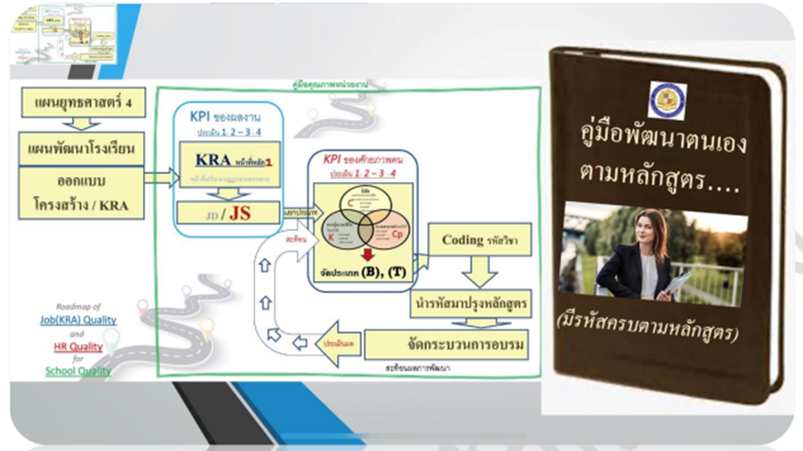

การจัดกลุ่มบทบาทหน้าที่ของบุคลากรในโรงเรียน เพื่อให้น้ำหนักการประเมินตามความเหมาะสม
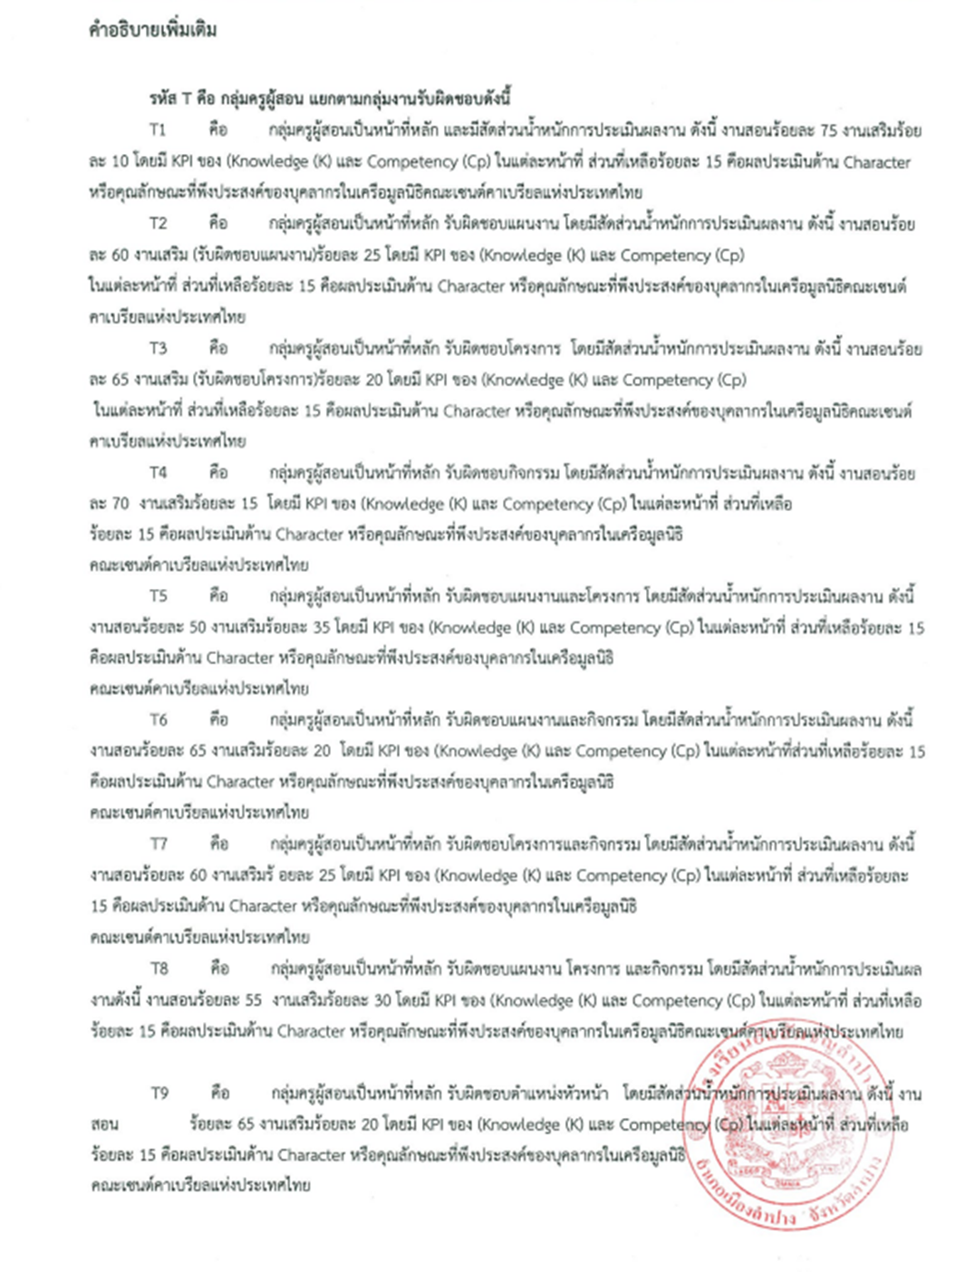

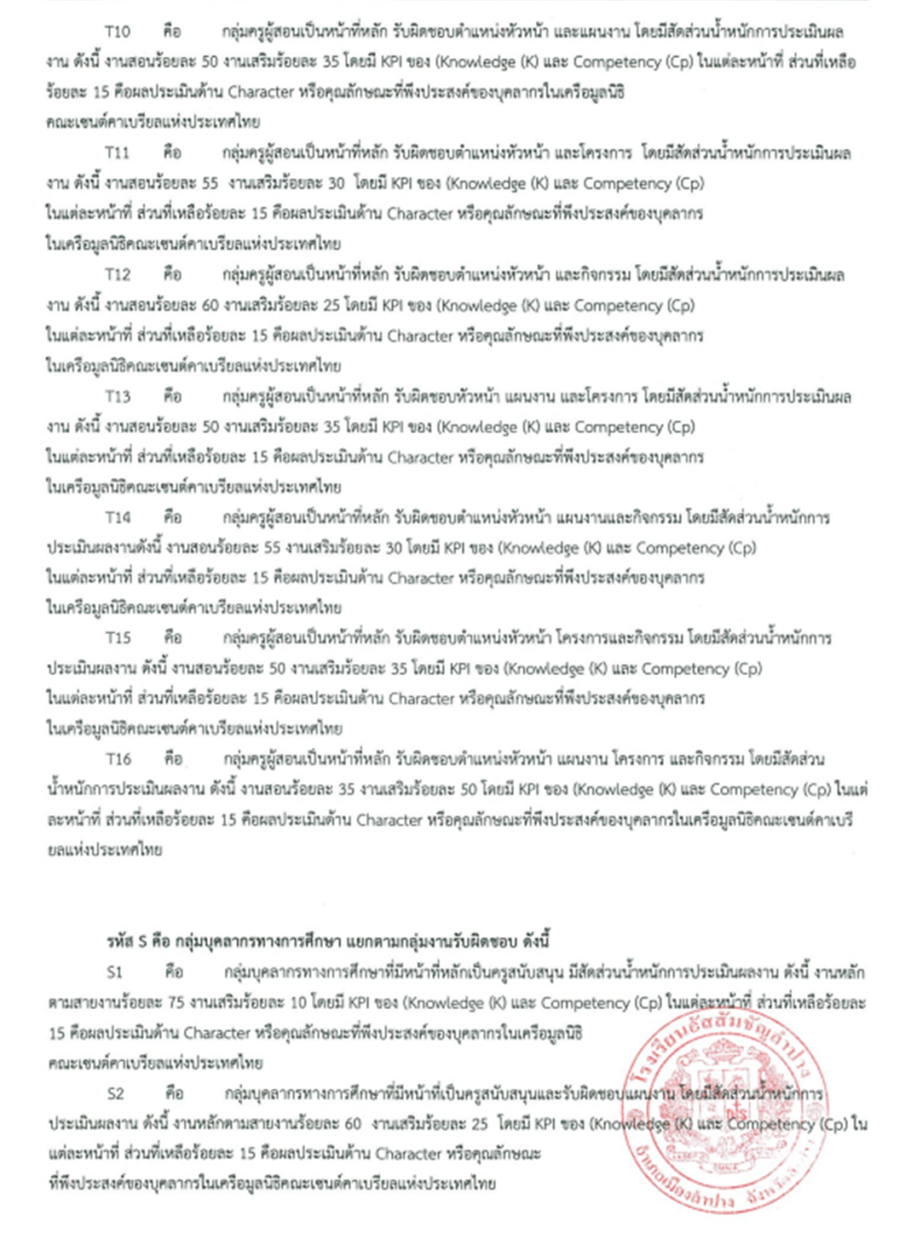

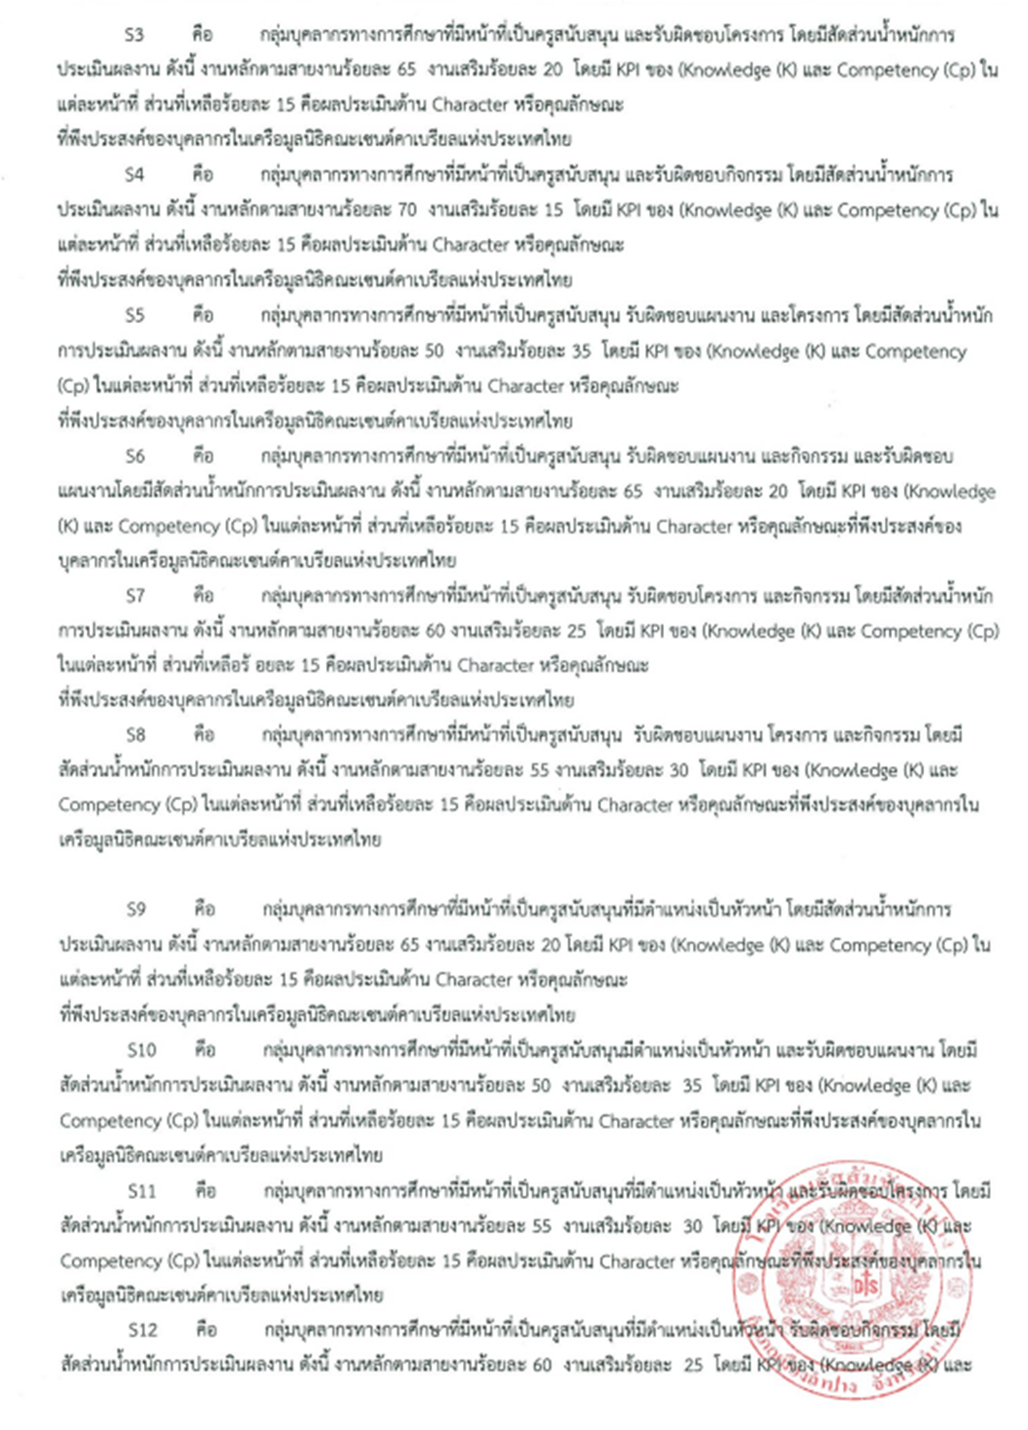

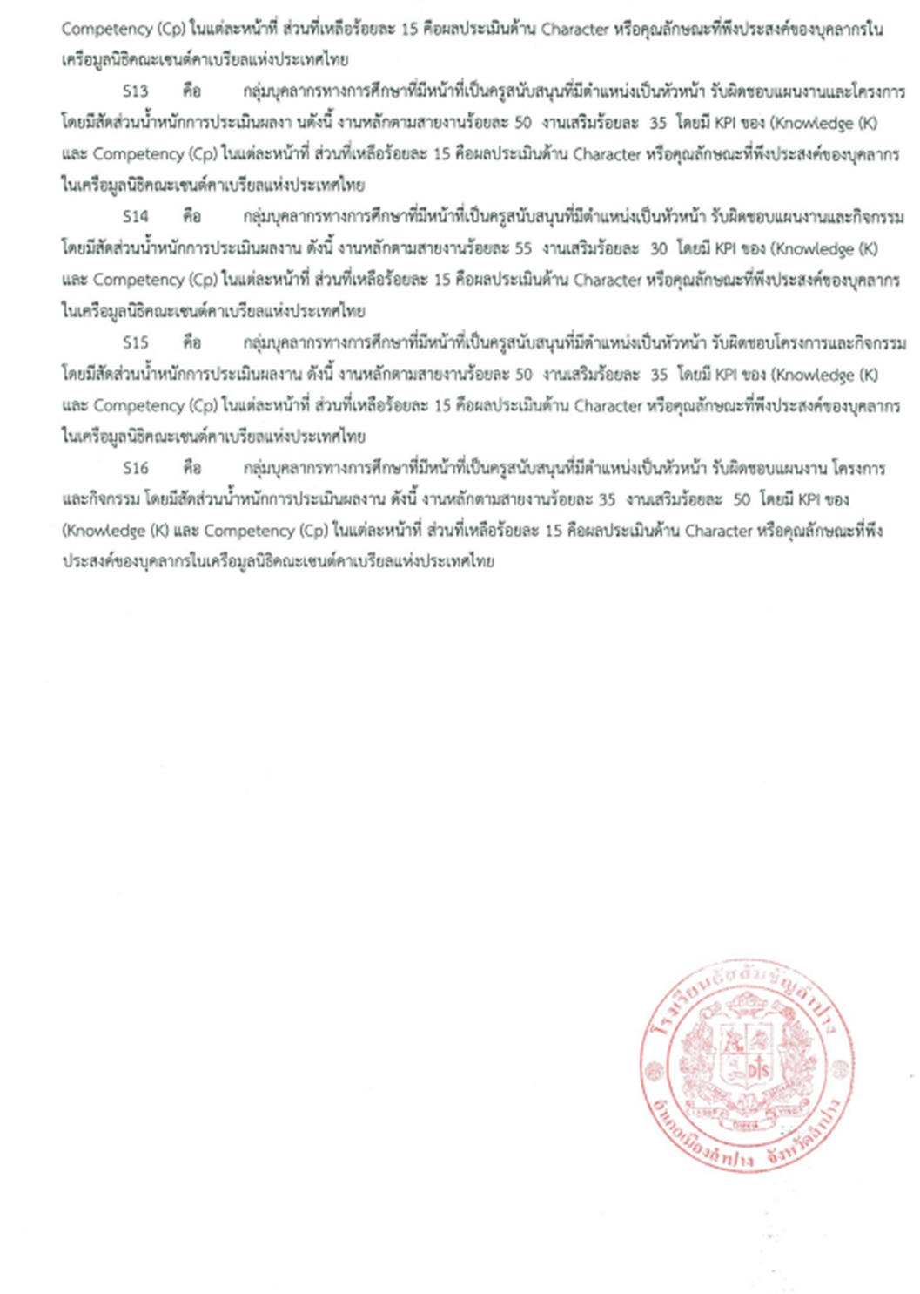

ระบบและเครื่องมือบริหารจัดการที่ใช้ในการบรรลุเป้าหมายของแต่ละหน่วยงาน
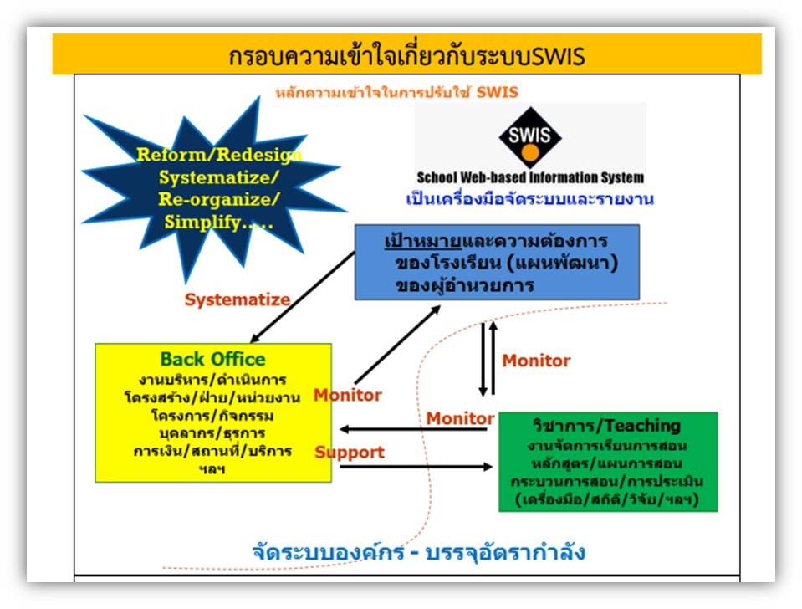
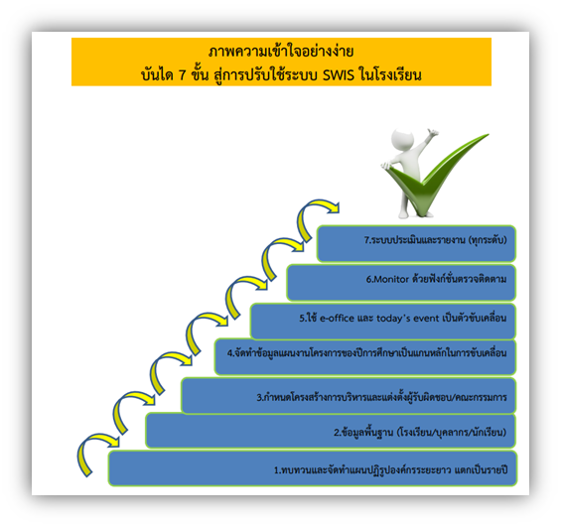

ส่วนที่ 2 การบริหารงานวิชาการ และงานกิจการนักเรียน
2.1 คู่มือบริหารงานบริหารวิชาการ
- ความเป็นมา หลักการ ข้อมูลที่ควรทราบ และการศึกษาทิศทางของงานบริหารวิชาการ ในอนาคต
- คู่มือพัฒนาคุณภาพงานบริหารฝ่ายวิชาการ (ผ่านการนำเสนอและได้รับข้อเสนอแนะเพื่อปรับปรุงแก้ไขเรียบร้อยแล้ว)
- แผนงานบริหารวิชาการ
- Software และเทคโนโลยีสนับสนุนการทำงาน
2.2 คู่มือบริหารงานหลักสูตรและการสอน
- ความเป็นมา หลักการ ข้อมูลที่ควรทราบ และการศึกษาทิศทางของงานหลักสูตรและการสอนในอนาคต
- คู่มือพัฒนาคุณภาพงานหลักสูตรและการสอน (ผ่านการนำเสนอและได้รับข้อเสนอแนะเพื่อปรับปรุงแก้ไขเรียบร้อยแล้ว)
- แผนงานหลักสูตรและการสอน
- Software และเทคโนโลยีสนับสนุนการทำงาน
2.3 คู่มือบริหารงานทะเบียนและวัดผล
- ความเป็นมา หลักการ ข้อมูลที่ควรทราบ และการศึกษาทิศทางของงานทะเบียนและวัดผล ในอนาคต
- คู่มือพัฒนาคุณภาพงานทะเบียนและวัดผล (ผ่านการนำเสนอและได้รับข้อเสนอแนะเพื่อปรับปรุงแก้ไขเรียบร้อยแล้ว)
- แผนงานทะเบียนและวัดผล- Software และเทคโนโลยีสนับสนุนการทำงาน
2.4 คู่มือบริหารงานนิเทศการจัดการเรียนการสอน
- ความเป็นมา หลักการ ข้อมูลที่ควรทราบ และการศึกษาทิศทางของงานนิเทศการจัดการเรียนการสอนในอนาคต
- คู่มือพัฒนาคุณภาพงานนิเทศการจัดการเรียนการสอน (รอนำเสนอเพื่อปรับปรุงแก้ไข)
- แผนงานนิเทศการจัดการเรียนการสอน
- Software และเทคโนโลยีสนับสนุนการทำงาน
2.5 คู่มือบริหารงานวิจัยในชั้นเรียน
- ความเป็นมา หลักการ ข้อมูลที่ควรทราบ และการศึกษาทิศทางของงานวิจัยในชั้นเรียน ในอนาคต
- คู่มือพัฒนาคุณภาพงานวิจัยในชั้นเรียน(รอนำเสนอเพื่อปรับปรุงแก้ไข)
- แผนงานวิจัยในชั้นเรียน
- Software และเทคโนโลยีสนับสนุนการทำงาน
2.6 คู่มือบริหารงานโครงการพิเศษ CEP (Comprehensive English Program)
- ความเป็นมา หลักการ ข้อมูลที่ควรทราบ และการศึกษาทิศทางของงานโครงการพิเศษ CEP ในอนาคต
- คู่มือพัฒนาคุณภาพงานโครงการพิเศษ Comprehensive English Program (CEP) (ผ่านการนำเสนอและได้รับข้อเสนอแนะเพื่อ
ปรับปรุงแก้ไขเรียบร้อยแล้ว)
- แผนงานโครงการพิเศษ CEP (Comprehensive English Program)
- Software และเทคโนโลยีสนับสนุนการทำงาน
2.7 คู่มือบริหารงานโครงการพิเศษ SMT (Smart TECH)
- ความเป็นมา หลักการ ข้อมูลที่ควรทราบ และการศึกษาทิศทางของงานโครงการพิเศษ SMT (Smart TECH) ในอนาคต
- คู่มือพัฒนาคุณภาพงานโครงการพิเศษ Smart TECH (SMT) (ผ่านการนำเสนอและได้รับข้อเสนอแนะเพื่อปรับปรุงแก้ไข
เรียบร้อยแล้ว)
- แผนงานโครงการพิเศษ SMT (Smart TECH)
- Software และเทคโนโลยีสนับสนุนการทำงาน
2.8 คู่มือบริหารงานโครงการพิเศษ MTE (Modern Trade Business Education)
- ความเป็นมา หลักการ ข้อมูลที่ควรทราบ และการศึกษาทิศทางของงานโครงการพิเศษ MTE (Modern Trade Business Education) ในอนาคต
- คู่มือพัฒนาคุณภาพงานโครงการพิเศษ MTE การจัดการธุรกิจการค้าสมัยใหม่ (ผ่านการนำเสนอและได้รับข้อเสนอแนะเพื่อปรับปรุงแก้ไขเรียบร้อยแล้ว) (Modern Trade Business Education)
- แผนงานโครงการพิเศษ MTE (Modern Trade Business Education)
- Software และเทคโนโลยีสนับสนุนการทำงาน
2.9 คู่มือบริหารงานกลุ่มสาระการเรียนรู้ภาษาไทย
- ความเป็นมา หลักการ ข้อมูลที่ควรทราบ และการศึกษาทิศทางของงานกลุ่มสาระการเรียนรู้ภาษาไทยในอนาคต
- คู่มือพัฒนาคุณภาพงานกลุ่มสาระการเรียนรู้ภาษาไทย (รอนำเสนอเพื่อปรับปรุงแก้ไข)
- แผนงานกลุ่มสาระการเรียนรู้ภาษาไทย
- Software และเทคโนโลยีสนับสนุนการทำงาน
2.10 คู่มือบริหารงานกลุ่มสาระการเรียนรู้คณิตศาสตร์
- ความเป็นมา หลักการ ข้อมูลที่ควรทราบ และการศึกษาทิศทางของงานกลุ่มสาระการเรียนรู้คณิตศาสตร์ ในอนาคต
- คู่มือพัฒนาคุณภาพงานกลุ่มสาระการเรียนรู้คณิตศาสตร์ (รอนำเสนอเพื่อปรับปรุงแก้ไข)
- แผนงานกลุ่มสาระการเรียนรู้คณิตศาสตร์
- Software และเทคโนโลยีสนับสนุนการทำงาน
2.11 คู่มือบริหารงานกลุ่มสาระการเรียนรู้วิทยาศาสตร์และเทคโนโลยี
- ความเป็นมา หลักการ ข้อมูลที่ควรทราบ และการศึกษาทิศทางของงานกลุ่มสาระการเรียนรู้วิทยาศาสตร์และเทคโนโลยี ในอนาคต
- คู่มือพัฒนาคุณภาพงานกลุ่มสาระการเรียนรู้วิทยาศาสตร์และเทคโนโลยี (รอนำเสนอเพื่อปรับปรุงแก้ไข)
- แผนงานกลุ่มสาระการเรียนรู้วิทยาศาสตร์และเทคโนโลยี
- Software และเทคโนโลยีสนับสนุนการทำงาน
2.12 คู่มือบริหารงานกลุ่มสาระการเรียนรู้สังคมศึกษา ศาสนาและวัฒนธรรม
- ความเป็นมา หลักการ ข้อมูลที่ควรทราบ และการศึกษาทิศทางของงานกลุ่มสาระการเรียนรู้สังคมศึกษา ศาสนา และวัฒนธรรมในอนาคต
- คู่มือพัฒนาคุณภาพงานกลุ่มสาระการเรียนรู้สังคมศึกษา ศาสนา และวัฒนธรรม (รอนำเสนอเพื่อปรับปรุงแก้ไข)
- แผนงานกลุ่มสาระการเรียนรู้สังคมศึกษา ศาสนาและวัฒนธรรม
- Software และเทคโนโลยีสนับสนุนการทำงาน
2.13 คู่มือบริหารงานกลุ่มสาระการเรียนรู้การงานอาชีพ
- ความเป็นมา หลักการ ข้อมูลที่ควรทราบ และการศึกษาทิศทางของงานกลุ่มสาระการเรียนรู้การงานอาชีพ ในอนาคต
- คู่มือพัฒนาคุณภาพงานกลุ่มสาระการเรียนรู้การงานอาชีพ (รอนำเสนอเพื่อปรับปรุงแก้ไข)
- แผนงานกลุ่มสาระการเรียนรู้การงานอาชีพ
- Software และเทคโนโลยีสนับสนุนการทำงาน
2.14 คู่มือบริหารงานกลุ่มสาระการเรียนรู้ศิลปะ
- ความเป็นมา หลักการ ข้อมูลที่ควรทราบ และการศึกษาทิศทางของงานกลุ่มสาระการเรียนรู้ศิลปะ
ในอนาคต
- คู่มือพัฒนาคุณภาพงานกลุ่มสาระการเรียนรู้ศิลปะ (รอนำเสนอเพื่อปรับปรุงแก้ไข)
- แผนงานกลุ่มสาระการเรียนรู้ศิลปะ
- Software และเทคโนโลยีสนับสนุนการทำงาน
2.15 คู่มือบริหารงานกลุ่มสาระการเรียนรู้สุขศึกษาและพลศึกษา
- ความเป็นมา หลักการ ข้อมูลที่ควรทราบ และการศึกษาทิศทางของงานกลุ่มสาระการเรียนรู้สุขศึกษาและพลศึกษา ในอนาคต
- คู่มือพัฒนาคุณภาพงานกลุ่มสาระการเรียนรู้สุขศึกษา พลศึกษา (รอนำเสนอเพื่อปรับปรุงแก้ไข)
- แผนงานกลุ่มสาระการเรียนรู้สุขศึกษาและพลศึกษา
- Software และเทคโนโลยีสนับสนุนการทำงาน
2.16 คู่มือบริหารงานกลุ่มสาระการเรียนรู้ภาษาต่างประเทศ
- ความเป็นมา หลักการ ข้อมูลที่ควรทราบ และการศึกษาทิศทางของงานกลุ่มสาระการเรียนรู้ภาษาต่างประเทศ ในอนาคต
- คู่มือพัฒนาคุณภาพงานกลุ่มสาระการเรียนรู้ภาษาต่างประเทศ (รอนำเสนอเพื่อปรับปรุงแก้ไข)
- แผนงานกลุ่มสาระการเรียนรู้ภาษาต่างประเทศ
- Software และเทคโนโลยีสนับสนุนการทำงาน
2.17 คู่มือบริหารงานศูนย์ผลิตเอกสาร
- ความเป็นมา หลักการ ข้อมูลที่ควรทราบ และการศึกษาทิศทางของงานศูนย์ผลิตเอกสาร ในอนาคต
- คู่มือพัฒนาคุณภาพงานศูนย์ผลิตเอกสาร (รอนำเสนอเพื่อปรับปรุงแก้ไข)
- แผนงานศูนย์ผลิตเอกสาร
- Software และเทคโนโลยีสนับสนุนการทำงาน
2.18 คู่มือบริหารงานห้องสมุด
- ความเป็นมา หลักการ ข้อมูลที่ควรทราบ และการศึกษาทิศทางของงานห้องสมุด ในอนาคต
- คู่มือพัฒนาคุณภาพงานห้องสมุด (รอนำเสนอเพื่อปรับปรุงแก้ไข)
- แผนงานห้องสมุด
- Software และเทคโนโลยีสนับสนุนการทำงาน
2.19 คู่มือบริหารงานบริหารฝ่ายกิจการนักเรียน
- ความเป็นมา หลักการ ข้อมูลที่ควรทราบ และการศึกษาทิศทางของงานบริหารฝ่ายกิจการนักเรียนในอนาคต
- คู่มือพัฒนาคุณภาพงานบริหารฝ่ายกิจการนักเรียน (ผ่านการนำเสนอและได้รับข้อเสนอแนะเพื่อปรับปรุงแก้ไขเรียบร้อยแล้ว)
- แผนงานบริหารฝ่ายกิจการนักเรียน
- Software และเทคโนโลยีสนับสนุนการทำงาน
2.20 คู่มือบริหารงานกิจกรรมพัฒนาผู้เรียน
- ความเป็นมา หลักการ ข้อมูลที่ควรทราบ และการศึกษาทิศทางของงานกิจกรรมพัฒนาผู้เรียนในอนาคต
- คู่มือพัฒนาคุณภาพงานกิจกรรมพัฒนาผู้เรียน (ผ่านการนำเสนอและได้รับข้อเสนอแนะเพื่อปรับปรุงแก้ไขเรียบร้อยแล้ว)
- แผนงานกิจกรรมพัฒนาผู้เรียน
- Software และเทคโนโลยีสนับสนุนการทำงาน
2.21 คู่มือบริหารงานกิจกรรมทางวัฒนธรรมประเพณีศาสนา และวันสำคัญ
- ความเป็นมา หลักการ ข้อมูลที่ควรทราบ และการศึกษาทิศทางของงานงานกิจกรรมทางวัฒนธรรมประเพณี ศาสนา และวันสำคัญ ในอนาคต
- คู่มือพัฒนาคุณภาพงานกิจกรรมทางวัฒนธรรมประเพณีศาสนา และวันสำคัญ (รอนำเสนอเพื่อปรับปรุงแก้ไข)
- แผนงานกิจกรรมทางวัฒนธรรมประเพณีศาสนา และวันสำคัญ
- Software และเทคโนโลยีสนับสนุนการทำงาน
2.22 คู่มือบริหารงานส่งเสริมพัฒนาความประพฤติและระเบียบวินัย
- ความเป็นมา หลักการ ข้อมูลที่ควรทราบ และการศึกษาทิศทางของงานส่งเสริมพัฒนาความประพฤติและระเบียบวินัย ในอนาคต
- คู่มือพัฒนาคุณภาพงานส่งเสริมพัฒนาความประพฤติและระเบียบวินัย (รอนำเสนอเพื่อปรับปรุงแก้ไข) )
- แผนงานส่งเสริมพัฒนาความประพฤติและระเบียบวินัย
- Software และเทคโนโลยีสนับสนุนการทำงาน
2.23 คู่มือบริหารงานเฝ้าระวังป้องกัน แก้ไขภัยคุกคามผู้เรียน
- ความเป็นมา หลักการ ข้อมูลที่ควรทราบ และการศึกษาทิศทางของงานเฝ้าระวังป้องกัน แก้ไขภัยคุกคามผู้เรียน ในอนาคต
- คู่มือพัฒนาคุณภาพงานเฝ้าระวังป้องกัน แก้ไขภัยคุกคามผู้เรียน (รอนำเสนอเพื่อปรับปรุงแก้ไข)
- แผนงานเฝ้าระวังป้องกัน แก้ไขภัยคุกคามผู้เรียน
- Software และเทคโนโลยีสนับสนุนการทำงาน
2.24 คู่มือบริหารงานส่งเสริมประชาธิปไตยในโรงเรียน
- ความเป็นมา หลักการ ข้อมูลที่ควรทราบ และการศึกษาทิศทางของงานส่งเสริมประชาธิปไตยในโรงเรียน ในอนาคต
- คู่มือพัฒนาคุณภาพงานส่งเสริมประชาธิปไตยในโรงเรียน(รอนำเสนอเพื่อปรับปรุงแก้ไข)
- แผนงานส่งเสริมประชาธิปไตยในโรงเรียน
- Software และเทคโนโลยีสนับสนุนการทำงาน
ส่วนที่ 3 งานบริหารและงานบริการของโรงเรียน
3.1 คู่มือบริหารงานบริหารสำนักผู้อำนวยการ
- ความเป็นมา หลักการ ข้อมูลที่ควรทราบ และการศึกษาทิศทางของงานบริหารสำนักผู้อำนวยการในอนาคต
- คู่มือพัฒนาคุณภาพงานบริหารสำนักผู้อำนวยการ (ผ่านการนำเสนอและได้รับข้อเสนอแนะเพื่อปรับปรุงแก้ไขเรียบร้อยแล้ว)
- แผนงานบริหารสำนักผู้อำนวยการ
- Software และเทคโนโลยีสนับสนุนการทำงาน
3.2 คู่มือบริหารงานนโยบายและแผนฯ และประกันคุณภาพ
- ความเป็นมา หลักการ ข้อมูลที่ควรทราบ และการศึกษาทิศทางของงานนโยบายและแผน และประกันคุณภาพ ในอนาคต
- คู่มือพัฒนาคุณภาพงานนโยบายและแผนและประกันคุณภาพ (ผ่านการนำเสนอและได้รับข้อเสนอแนะเพื่อปรับปรุงแก้ไขเรียบร้อยแล้ว)
- แผนงานนโยบายและแผนฯ และประกันคุณภาพ
- Software และเทคโนโลยีสนับสนุนการทำงาน
3.3 คู่มือบริหารงานนิเทศ กำกับ ติดตาม
- ความเป็นมา หลักการ ข้อมูลที่ควรทราบ และการศึกษาทิศทางของงานนิเทศ กำกับ ติดตาม ในอนาคต
- คู่มือพัฒนาคุณภาพงานนิเทศ กำกับ ติดตาม (ผ่านการนำเสนอและได้รับข้อเสนอแนะเพื่อปรับปรุงแก้ไขเรียบร้อยแล้ว)
- แผนงานนิเทศ กำกับ ติดตาม
- Software และเทคโนโลยีสนับสนุนการทำงาน
3.4 คู่มือบริหารงานวิจัยและสารสนเทศ
- ความเป็นมา หลักการ ข้อมูลที่ควรทราบ และการศึกษาทิศทางของงานวิจัยและสารสนเทศ ในอนาคต
- คู่มือพัฒนาคุณภาพงานวิจัยและสารสนเทศ (ผ่านการนำเสนอและได้รับข้อเสนอแนะเพื่อปรับปรุงแก้ไขเรียบร้อยแล้ว)
- แผนงานวิจัยและสารสนเทศ
- Software และเทคโนโลยีสนับสนุนการทำงาน
3.5 คู่มือบริหารงานทรัพยากรมนุษย์
- ความเป็นมา หลักการ ข้อมูลที่ควรทราบ และการศึกษาทิศทางของงานทรัพยากรมนุษย์ ในอนาคต
- คู่มือพัฒนาคุณภาพงานทรัพยากรมนุษย์ (รอนำเสนอเพื่อปรับปรุงแก้ไข)
- แผนงานทรัพยากรมนุษย์
- Software และเทคโนโลยีสนับสนุนการทำงาน
3.6 คู่มือบริหารงานการเงิน
- ความเป็นมา หลักการ ข้อมูลที่ควรทราบ และการศึกษาทิศทางของงานการเงิน ในอนาคต
- คู่มือพัฒนาคุณภาพงานการเงิน (รอนำเสนอเพื่อปรับปรุงแก้ไข)
- แผนงานการเงิน
- Software และเทคโนโลยีสนับสนุนการทำงาน

3.7 คู่มือบริหารงานบัญชี และงบประมาณ
- ความเป็นมา หลักการ ข้อมูลที่ควรทราบ และการศึกษาทิศทางของงานบัญชีและงบประมาณในอนาคต
- คู่มือพัฒนาคุณภาพงานบัญชี และงบประมาณ (รอนำเสนอเพื่อปรับปรุงแก้ไข)
- แผนงานบัญชี และงบประมาณ
- Software และเทคโนโลยีสนับสนุนการทำงาน
3.8 คู่มือบริหารงานจัดซื้อ
- ความเป็นมา หลักการ ข้อมูลที่ควรทราบ และการศึกษาทิศทางของงานจัดซื้อ ในอนาคต
- คู่มือพัฒนาคุณภาพงานจัดซื้อ (รอนำเสนอเพื่อปรับปรุงแก้ไข)
- แผนงานจัดซื้อ
- Software และเทคโนโลยีสนับสนุนการทำงาน
3.9 คู่มือบริหารงานพัสดุ – ครุภัณฑ์
- ความเป็นมา หลักการ ข้อมูลที่ควรทราบ และการศึกษาทิศทางของงานพัสดุ-ครุภัณฑ์ ในอนาคต
- คู่มือพัฒนาคุณภาพงานพัสดุ – ครุภัณฑ์ (รอนำเสนอเพื่อปรับปรุงแก้ไข)
- แผนงานพัสดุ – ครุภัณฑ์
- Software และเทคโนโลยีสนับสนุนการทำงาน
3.10 คู่มือบริหารงานจำหน่ายสินค้า และอุปกรณ์การเรียน
- ความเป็นมา หลักการ ข้อมูลที่ควรทราบ และการศึกษาทิศทางของงานจำหน่ายสินค้า และอุปกรณ์การเรียน ในอนาคต
- คู่มือพัฒนาคุณภาพงานจำหน่ายสินค้า และอุปกรณ์การเรียน (รอนำเสนอเพื่อปรับปรุงแก้ไข)
- แผนงานจำหน่ายสินค้า และอุปกรณ์การเรียน
- Software และเทคโนโลยีสนับสนุนการทำงาน
3.11 คู่มือบริหารงานโภชนาการ
- ความเป็นมา หลักการ ข้อมูลที่ควรทราบ และการศึกษาทิศทางของงานโภชนาการ ในอนาคต
- คู่มือพัฒนาคุณภาพงานโภชนาการ (รอนำเสนอเพื่อปรับปรุงแก้ไข)
- แผนงานโภชนาการ
- Software และเทคโนโลยีสนับสนุนการทำงาน
3.12 คู่มือบริหารงานเทคโนโลยี
- ความเป็นมา หลักการ ข้อมูลที่ควรทราบ และการศึกษาทิศทางของงานเทคโนโลยี ในอนาคต
- คู่มือพัฒนาคุณภาพงานเทคโนโลยี (รอนำเสนอเพื่อปรับปรุงแก้ไข)
- แผนงานเทคโนโลยี
- Software และเทคโนโลยีสนับสนุนการทำงาน
3.13 คู่มือบริหารงานอาคารสถานที่ และอุปกรณ์
- ความเป็นมา หลักการ ข้อมูลที่ควรทราบ และการศึกษาทิศทางของงานอาคารสถานที่ และอุปกรณ์ในอนาคต
- คู่มือพัฒนาคุณภาพงานอาคารสถานที่ และอุปกรณ์ (รอนำเสนอเพื่อปรับปรุงแก้ไข)
- แผนงานอาคารสถานที่ และอุปกรณ์
- Software และเทคโนโลยีสนับสนุนการทำงาน
3.14 คู่มือบริหารงานอนามัยและพยาบาล
- ความเป็นมา หลักการ ข้อมูลที่ควรทราบ และการศึกษาทิศทางของงานงานอนามัยและพยาบาลในอนาคต
- คู่มือพัฒนาคุณภาพงานอนามัยและพยาบาล (รอนำเสนอเพื่อปรับปรุงแก้ไข)
- แผนงานอนามัยและพยาบาล
- Software และเทคโนโลยีสนับสนุนการทำงาน
3.15 คู่มือบริหารงานยานพาหนะ
- ความเป็นมา หลักการ ข้อมูลที่ควรทราบ และการศึกษาทิศทางของงานยานพาหนะ ในอนาคต
- คู่มือพัฒนาคุณภาพงานยานพาหนะ (รอนำเสนอเพื่อปรับปรุงแก้ไข)
- แผนงานยานพาหนะ
- Software และเทคโนโลยีสนับสนุนการทำงาน
3.16 คู่มือบริหารงานสวัสดิภาพและการจราจร
- ความเป็นมา หลักการ ข้อมูลที่ควรทราบ และการศึกษาทิศทางของงานสวัสดิภาพและการจราจรในอนาคต
- คู่มือพัฒนาคุณภาพงานสวัสดิภาพและการจราจร (รอนำเสนอเพื่อปรับปรุงแก้ไข)
- แผนงานสวัสดิภาพและการจราจร
- Software และเทคโนโลยีสนับสนุนการทำงาน
3.17 คู่มือบริหารงานธุรการ
- ความเป็นมา หลักการ ข้อมูลที่ควรทราบ และการศึกษาทิศทางของงานธุรการ ในอนาคต
- คู่มือพัฒนาคุณภาพงานธุรการ (รอนำเสนอเพื่อปรับปรุงแก้ไข)
- แผนงานธุรการ
- Software และเทคโนโลยีสนับสนุนการทำงาน
3.18 คู่มือบริหารงานอภิบาล
- ความเป็นมา หลักการ ข้อมูลที่ควรทราบ และการศึกษาทิศทางของงานอภิบาล ในอนาคต
- คู่มือพัฒนาคุณภาพงานอภิบาล (รอนำเสนอเพื่อปรับปรุงแก้ไข)
- แผนงานอภิบาล
- Software และเทคโนโลยีสนับสนุนการทำงาน
3.19 คู่มือบริหารงานวงโยธวาทิต
- ความเป็นมา หลักการ ข้อมูลที่ควรทราบ และการศึกษาทิศทางของงานวงโยธวาทิต ในอนาคต
- คู่มือพัฒนาคุณภาพงานโยธวาฑิต (รอนำเสนอเพื่อปรับปรุงแก้ไข)
- แผนงานวงโยธวาทิต
- Software และเทคโนโลยีสนับสนุนการทำงาน
3.20 คู่มือบริหารงานประสานเสียง
- ความเป็นมา หลักการ ข้อมูลที่ควรทราบ และการศึกษาทิศทางของงานประสานเสียง ในอนาคต
- คู่มือพัฒนาคุณภาพงานประสานเสียง (รอนำเสนอเพื่อปรับปรุงแก้ไข)
- แผนงานประสานเสียง
- Software และเทคโนโลยีสนับสนุนการทำงาน
3.21 คู่มือบริหารงานรำไทย
- ความเป็นมา หลักการ ข้อมูลที่ควรทราบ และการศึกษาทิศทางของงานรำไทย ในอนาคต
- คู่มือพัฒนาคุณภาพงานรำไทย
- แผนงานรำไทย
- Software และเทคโนโลยีสนับสนุนการทำงาน
3.22 คู่มือบริหารงานดนตรีสากล
- ความเป็นมา หลักการ ข้อมูลที่ควรทราบ และการศึกษาทิศทางของงานดนตรีสากล ในอนาคต
- คู่มือพัฒนาคุณภาพงานดนตรีสากล (รอนำเสนอเพื่อปรับปรุงแก้ไข)
- แผนงานดนตรีสากล
- Software และเทคโนโลยีสนับสนุนการทำงาน

3.23 คู่มือบริหารงานดนตรีไทย
- ความเป็นมา หลักการ ข้อมูลที่ควรทราบ และการศึกษาทิศทางของงานดนตรีไทย ในอนาคต
- คู่มือพัฒนาคุณภาพงานดนตรีไทย (รอนำเสนอเพื่อปรับปรุงแก้ไข)
- แผนงานดนตรีไทย
- Softwareและเทคโนโลยีสนับสนุนการทำงาน

ส่วนที่ 4 การจัดทำรายงานประจำปี
ส่วนที่ 5 ภาคผนวก

